
CONTAS A PAGAR BAIXA DE TÍTULOS

Gesoper>>Financeiro>>Tesouraria
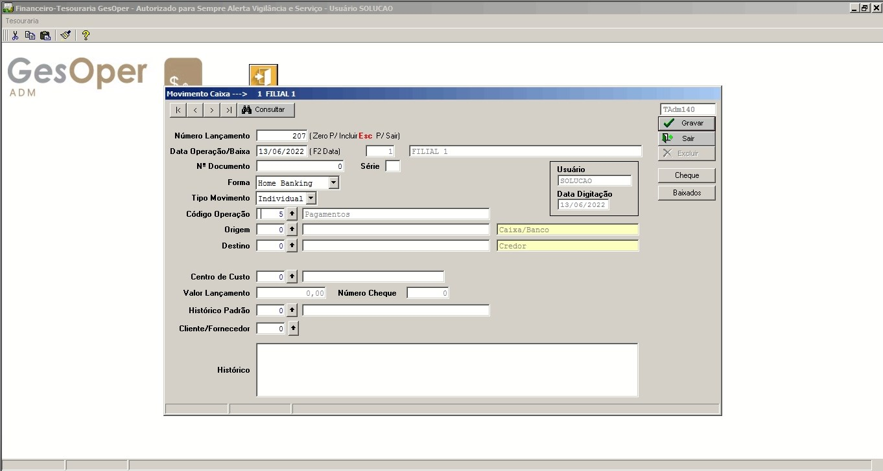
*Legenda - Tela inicial

Para realizar baixa de pagamentos, ou seja, baixar/quitar lançamentos criados no Conta a Pagar, é usado a operação 5 - Pagamentos, onde após informar a operação, é aberta uma nova janela, onde são mostrados os títulos que foram criados.
Conforme o filtro que foi informado na tela, por padrão, os campos “Vencto Inicial”, “Vencto Final”, “Situação”, que são preenchidos automaticamente, são mostradas as informações dos títulos cadastrados no contas a pagar, com a possibilidade de alterar os filtros conforme necessidade da pesquisa.

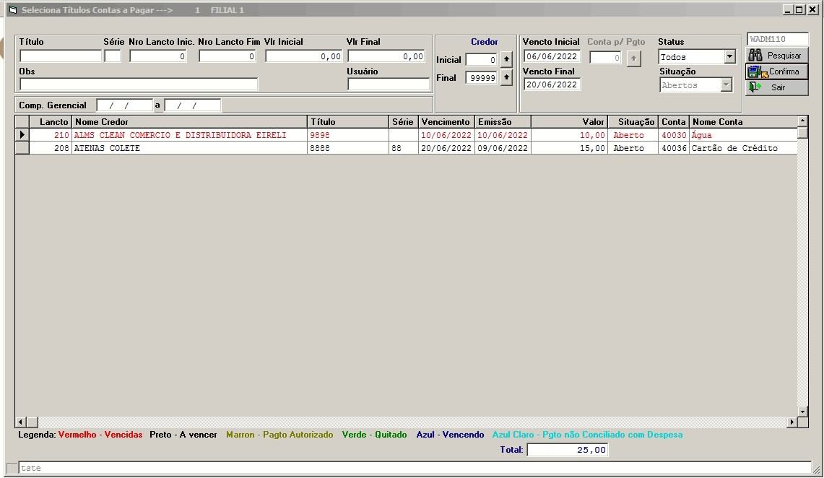
*Legenda – Tela de seleção do título

Ao selecionar o título e clicar em confirmar, conforme o status do título, é mostrada as informações referente ao título selecionado, onde é possível realizar a baixa parcial selecionando e marcando a opção “Pagamento Parcial”. Neste tipo de operação, pode ser informado manualmente o valor que será quitado, no campo “Valor Pago”, fazendo com que seja criado um novo título automaticamente quando for confirmado a quitação, com o valor do saldo residual do título original e as informações do título.
Uma vez selecionado o título não é possível voltar a ação, sendo necessário sair da tela e entrar novamente na tela da baixa, para poder voltar a tela de seleção da Operação 5.
A baixa de títulos vencidos, caso o título tenha as informações de “Juros” e “Multa” preenchidos no seu cadastro, automaticamente é mostrado em tela, os valores calculados com relação diretamente dos dias que estão em atraso, levando em conta a data de vencimento e a data da operação.
Após a confirmação da baixa o sistema automaticamente grava as informações e retorna para a tela do lançamento do caixa para complementar as informações faltantes como “Destino”, “Centro de Custo”, “Histórico”, para que possa gravar as informações quitar o título.
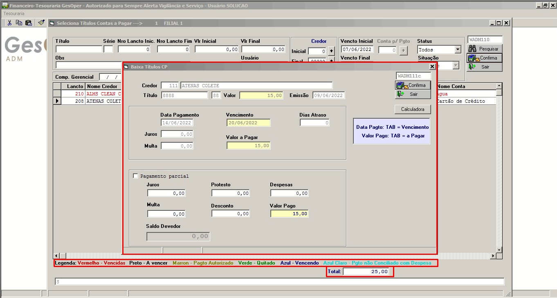
*Legenda – Tela da confirmação da baixa.

